RELATÓRIO DO TESTE

Cadastro de Formas de Pagamento MXM – Cenário 4: Preenchimento dos campos NÃO obrigatórios e salvamento.

Data do teste: 22/09/2025 14:33:37

🔄 Acessando sistema...

✅ Acessando sistema realizada com sucesso.

Screenshot: acessando_sistema

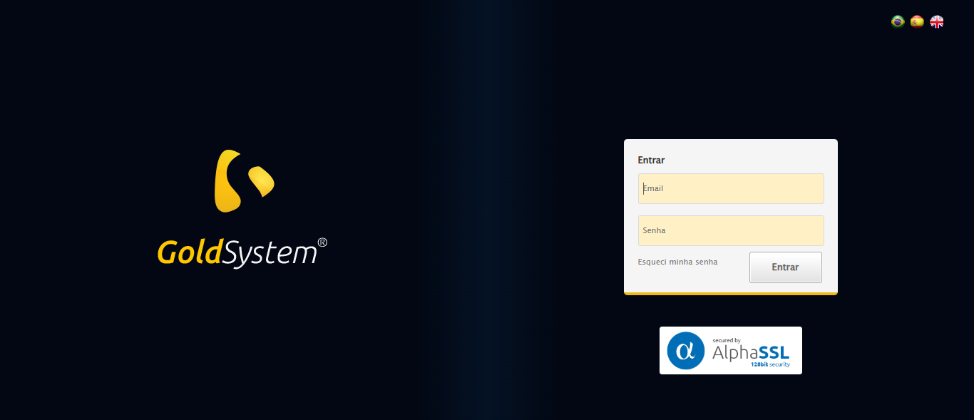

🔄 Realizando login...

✅ Realizando login realizada com sucesso.

Screenshot: realizando_login

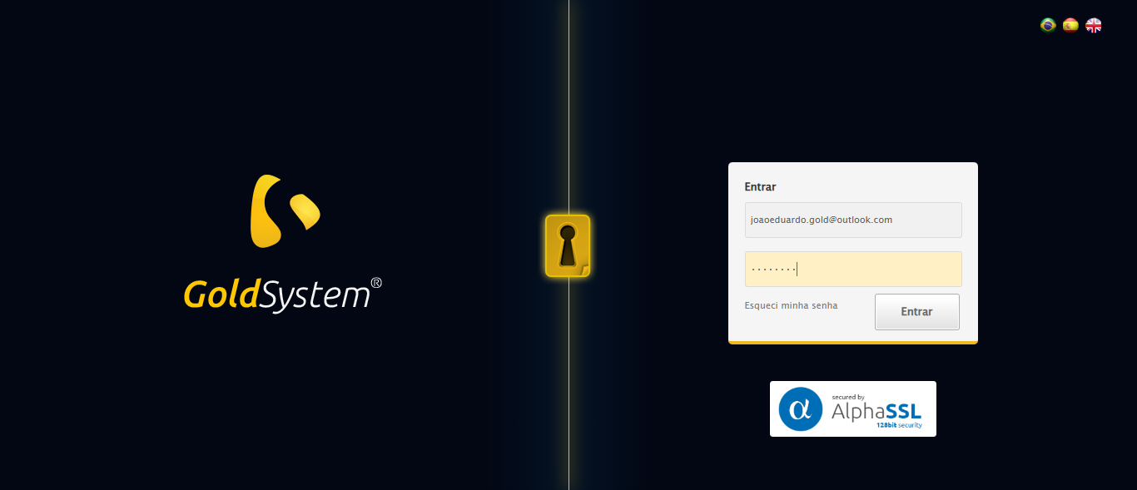

🔄 Esperando sistema carregar e ajustando zoom...

🔍 Zoom ajustado para 90%.

✅ Esperando sistema carregar e ajustando zoom realizada com sucesso.

Screenshot: esperando_sistema_carregar_e_ajustando_zoom

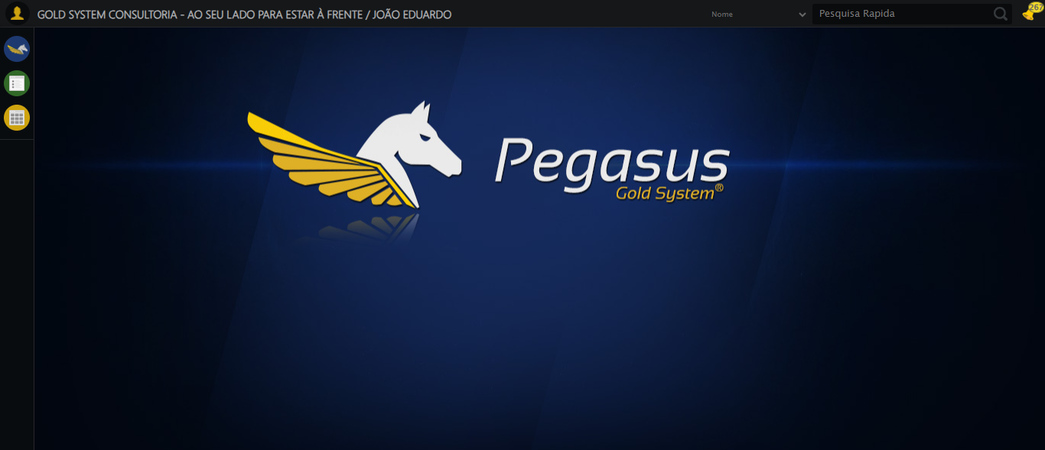

🔄 Abrindo menu Formas de Pagamento MXM...

✅ Abrindo menu Formas de Pagamento MXM realizada com sucesso.

Screenshot: abrindo_menu_formas_de_pagamento_mxm

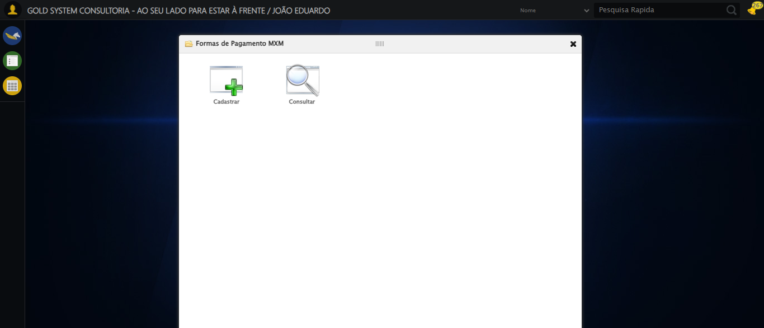

🔄 Clicando em Cadastrar...

✅ Clicando em Cadastrar realizada com sucesso.

Screenshot: clicando_em_cadastrar

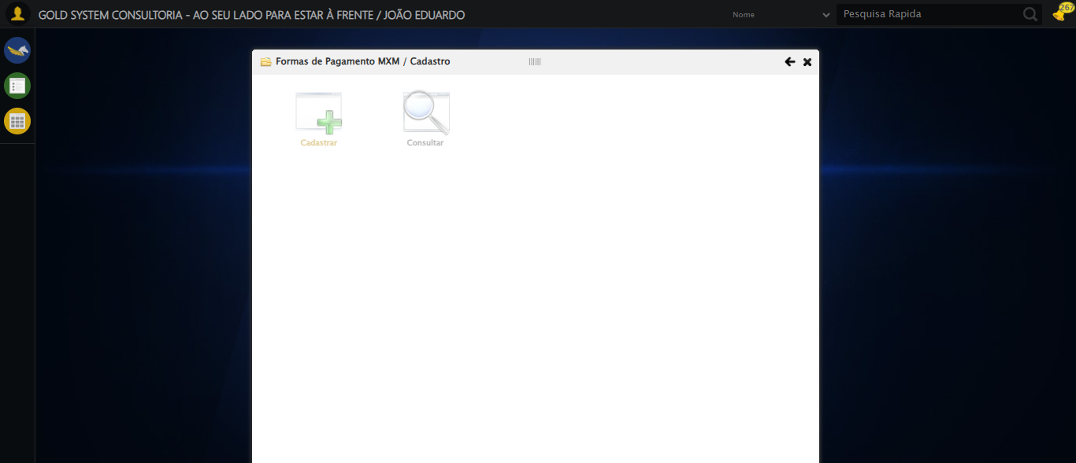

🔄 Preechendo o Código MXM...

✅ Preechendo o Código MXM realizada com sucesso.

Screenshot: preechendo_o_código_mxm

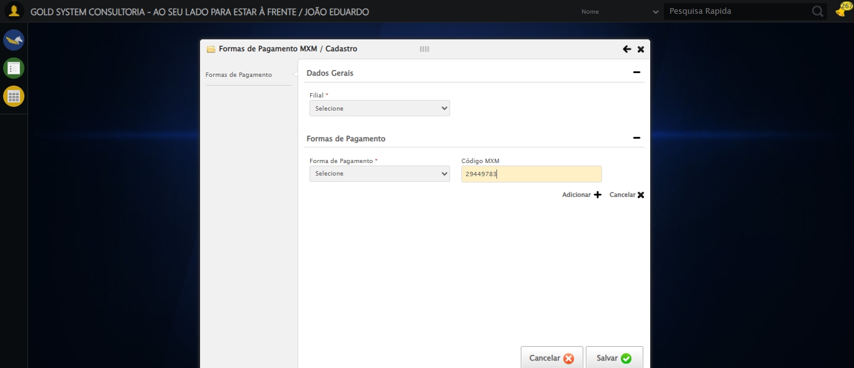

🔄 Adicionando Forma de Pagamento...

✅ Adicionando Forma de Pagamento realizada com sucesso.

Screenshot: adicionando_forma_de_pagamento

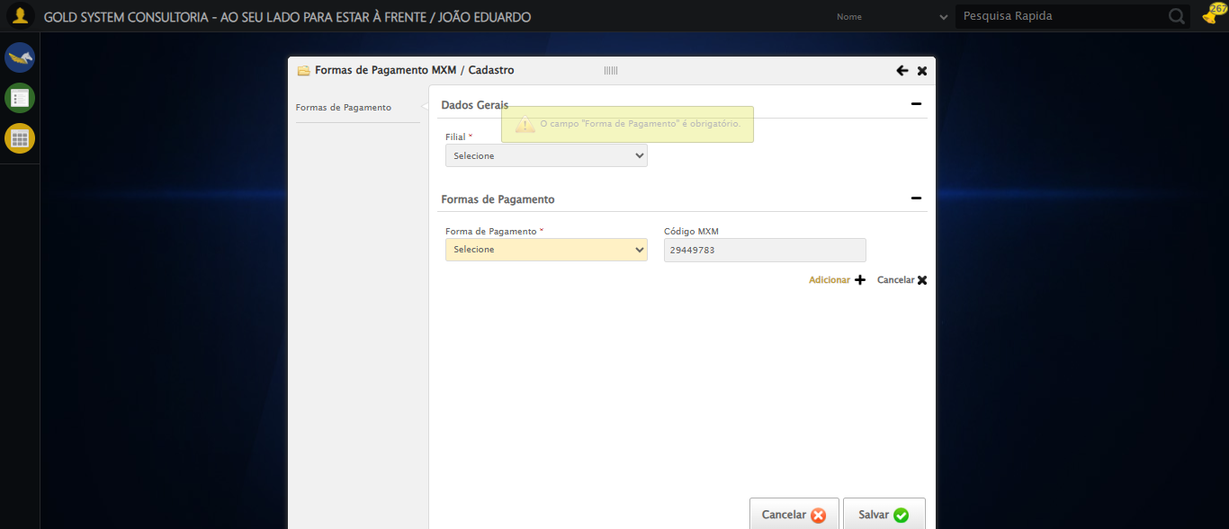

🔄 Preechendo o Código MXM...

✅ Preechendo o Código MXM realizada com sucesso.

🔄 Adicionando Forma de Pagamento...

✅ Adicionando Forma de Pagamento realizada com sucesso.

🔄 Preechendo o Código MXM...

✅ Preechendo o Código MXM realizada com sucesso.

🔄 Adicionando Forma de Pagamento...

✅ Adicionando Forma de Pagamento realizada com sucesso.

🔄 Preechendo o Código MXM...

✅ Preechendo o Código MXM realizada com sucesso.

🔄 Adicionando Forma de Pagamento...

✅ Adicionando Forma de Pagamento realizada com sucesso.

🔄 Preechendo o Código MXM...

✅ Preechendo o Código MXM realizada com sucesso.

🔄 Adicionando Forma de Pagamento...

✅ Adicionando Forma de Pagamento realizada com sucesso.

🔄 Preechendo o Código MXM...

✅ Preechendo o Código MXM realizada com sucesso.

🔄 Adicionando Forma de Pagamento...

✅ Adicionando Forma de Pagamento realizada com sucesso.

🔄 Preechendo o Código MXM...

✅ Preechendo o Código MXM realizada com sucesso.

🔄 Adicionando Forma de Pagamento...

✅ Adicionando Forma de Pagamento realizada com sucesso.

🔄 Preechendo o Código MXM...

✅ Preechendo o Código MXM realizada com sucesso.

🔄 Adicionando Forma de Pagamento...

✅ Adicionando Forma de Pagamento realizada com sucesso.

🔄 Salvando cadastro...

✅ Salvando cadastro realizada com sucesso.

Screenshot: salvando_cadastro

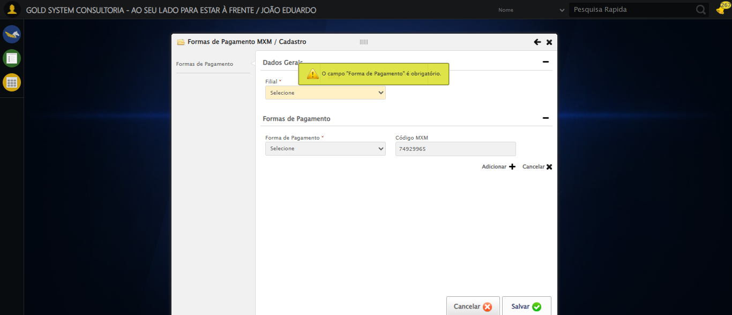

🔄 Fechando modal após salvamento...

✅ Fechando modal após salvamento realizada com sucesso.

Screenshot: fechando_modal_após_salvamento

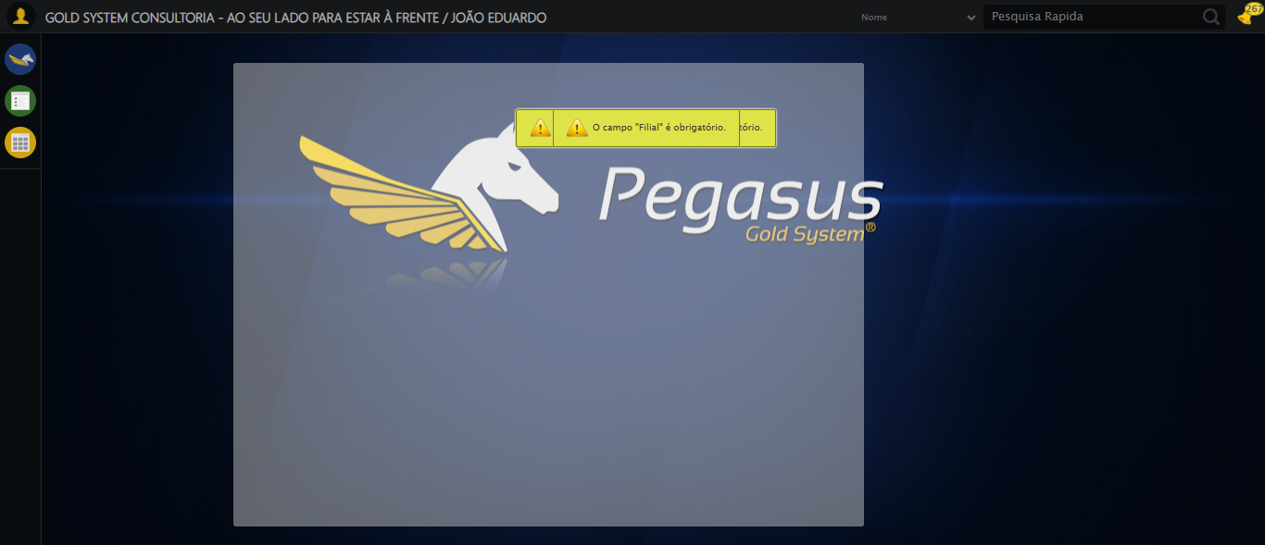

📢 ⚠️ Alerta: O campo "Forma de Pagamento" é obrigatório.

✅ Teste concluído com sucesso.